四川理工学院试卷
（2005至2006学年第一学期）
课程名称：高等数学
出题教师：岳健民
适用班级：本科多学时（不含职教）

题号 | 一 | 二 | 三 | 四 | 五 | 六 | 七 | 八 | 九 | 总分
得分

- 单项选择题（15分，每小题3分）

1、当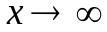时，下列函数为无穷小量的是（ ）
（A）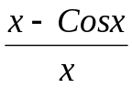 （B）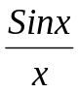 （C）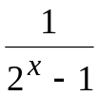 （D）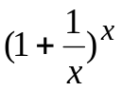
2．函数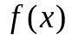在点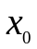处连续是函数在该点可导的（ ）
（A）必要条件 （B）充分条件
（C）充要条件 （D）既非充分也非必要条件
3．设在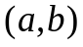内单增，则在内（ ）
（A）无驻点 （B）无拐点
（C）无极值点 （D）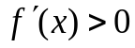
4．设在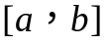内连续，且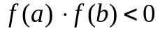，则至少存在一点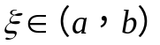使（ ）成立。
（A）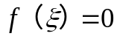 （B）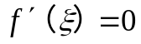
（C）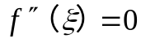 （D）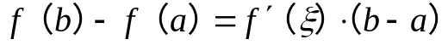
5．广义积分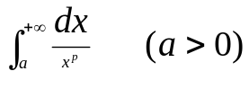当（ ）时收敛。
（A）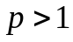 (B)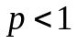 (C)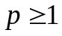 (D)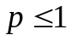

二、填空题（15分，每小题3分）

1、 若当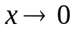时，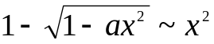，则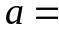 ；
2、设由方程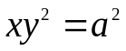所确定的隐函数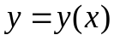，则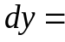 ；
3、函数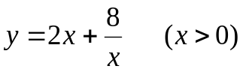在区间 单减；
在区间 单增；
4、若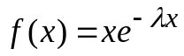在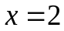处取得极值，则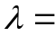 ；
5、若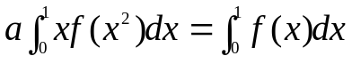，则 ；

三、计算下列极限。（12分，每小题6分）
1、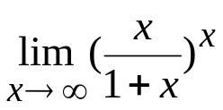 2、 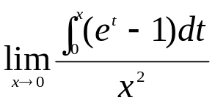

四、求下列函数的导数（12分，每小题6分）
1、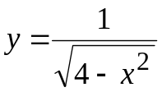，求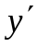 2、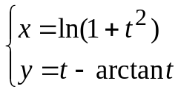 ，求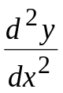

五、计算下列积分（18分，每小题6分）
1、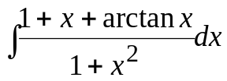 2、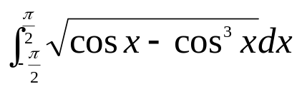

3、设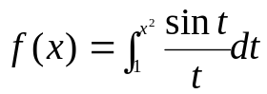，计算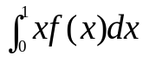

六、讨论函数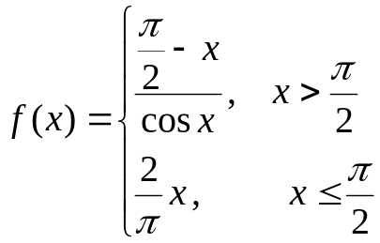的连续性，若有间断点，指出其类型。 （7分）

七、证明不等式：当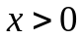时，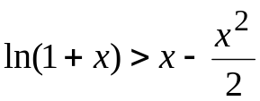 （7分）

八、求由曲线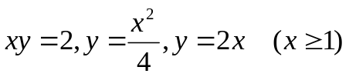所围图形的面积。
（7分）

九、设在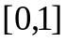上连续，在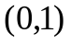内可导且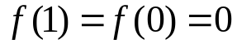.
证明：至少存在一点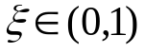使

四川理工学院试题（A）
参考答案及评分标准
（2005至2006学年第一学期）
课程名称：高等数学
一、单项选择题（15分，每小题3分）
1.B 2.A 3.C 4.A 5.A
二、填空题（15分，每小题3分）
1. a=2 2.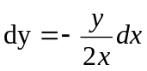 3. (0, 2)单减，（，）单增。
4.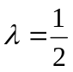 5. a=2
三、计算下列极限。（12分，每小题6分
1.解。原式=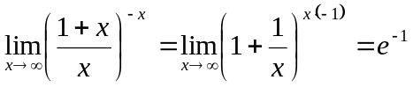 （6分）
1.解。原式=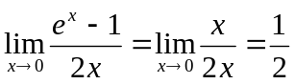 （6分）
四、求下列函数的导数（12分，每小题6分）
1 解。 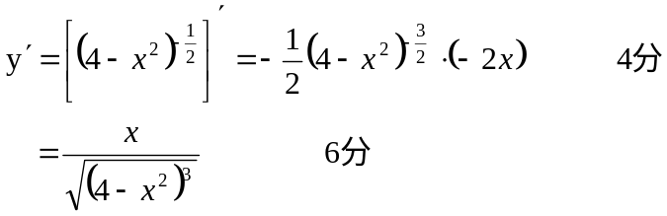

2.解。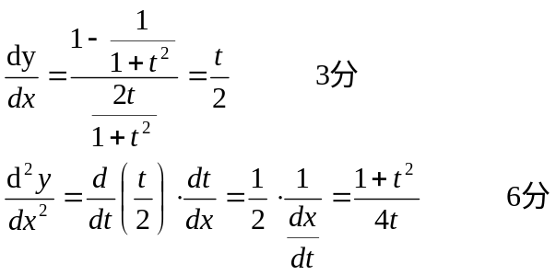
五、计算下列积分（18分，每小题6分）
1 解。 原式=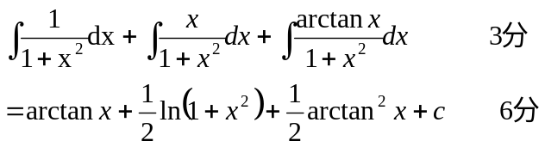
2.解。原式=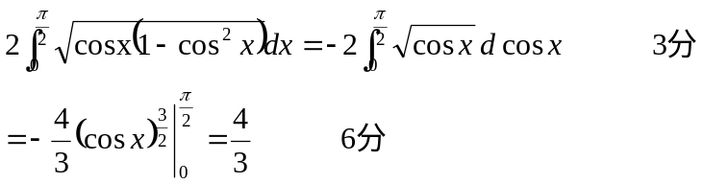
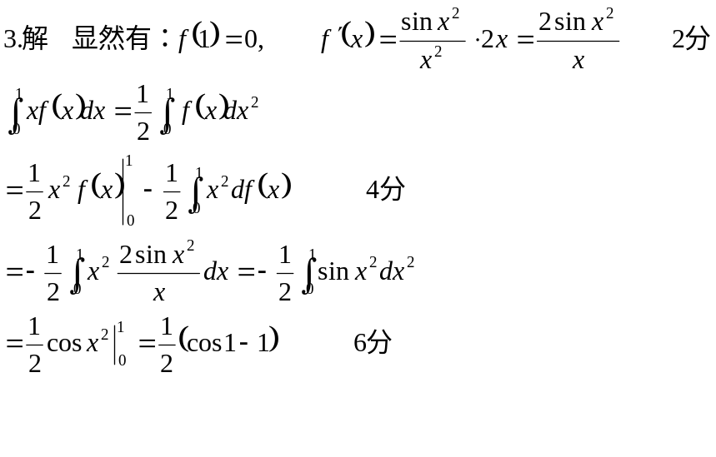
六、讨论函数的连续性，若有间断点，指出其类型。 （7分）
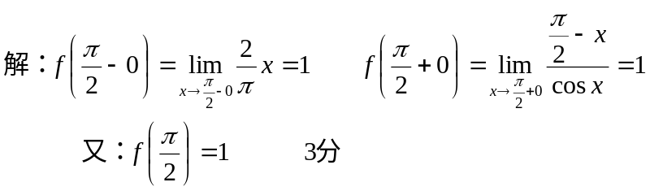
所以当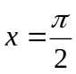时，函数连续。
当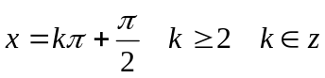时，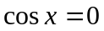，所以
是函数的间断点。 5分
且 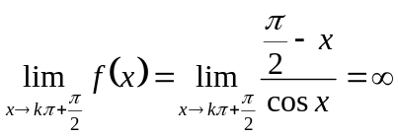，所以是函数的无穷间断点。 7分
七、证明不等式：当时， （7分）
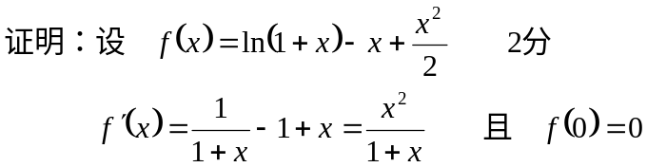
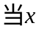＞0时 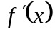＞0，所以单增。 5分
＞0时 ＞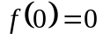，即：
证毕。 7分
八、求由曲线所围图形的面积。
（7分）
解：如图所示：（略）
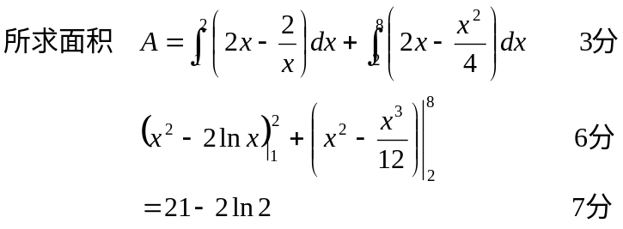
九、设在上连续，在内可导且.
证明：至少存在一点使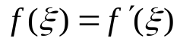 （7分）
证明：设 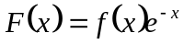，显然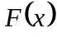在在上连续，在内可导（3分）
并且 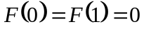,由罗尔定理：至少存在一点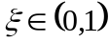使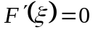
而 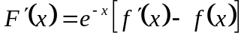 ，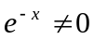 （6分）
即： 证毕。

